《无法欺骗》

标签：第一空性法   2015-3-19 作者：依果

天涯(190354552)    
【修行，修行，

何时是我们修行的终结？

当我们的头脑死在当下，

修行结束了。  
...........  
...........  
修行人啊，修行，修行，

何时是个头啊？

扔掉你的目标，停下你的追逐，

歇将下来，当下就是了。

当下就是你的修行终结之处，

一颗没有问题的心就是佛陀的真实面目。

你还要求什么真实、永恒与长住吗？

看看园中的花，空中的响，草上的露。】

★ 注：以上为天涯转载的文章

净土大魔王(1207106203)   
赞美，没有丝毫二元单边的执着，才能安住所谓的“当下”。  
住在边境的精灵(848912498)   
赞，当下是出离秽土的平台，是实证空性的平台。  
只有在“当下”才能实证空性。  
依果(605002560)

IMG_256

赞，所谓”当下“，难道布施当下？有脱裤子放屁的嫌疑。  
空性就是空性，没有所谓的空性。  
所谓”当下“，难道不是当下？

依果(605002560)  
赞，@净土大魔王 你是被天涯这个魔师的贴搞晕菜了。

净土大魔王(1207106203)  
赞是，有点..  
依果(605002560)   
赞美，天涯喜欢贴一些频率震动低的语言，这是事实。

净土大魔王(1207106203)    
赞美，需要观察的更深入一些，语言似是而非，的确有点晕。

依果(605002560)   
赞美，看不清这点，就算白修了。

这点，飞跃悟性极高，一眼就见真章。

依果(605002560)

赞美，看清精微处的两元意识，还是要向精灵等同修学习。

依果(605002560)    
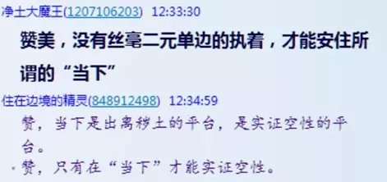

赞美，如上，频率不同，显而易见。

你@净土大魔王 被幻境迷惑了，精灵安住未动。

净土大魔王(1207106203)   
赞美，语言需要运用更精准。

依果(605002560)

赞，不是语言运用的问题，是精准的发心，安住的发心，字字明现。

赞美，无法欺骗。

净土大魔王(1207106203)    
赞美，是。